«Пророк Наум – наставляє на ум»
(посвята в однокашники)
сценарій виховного заходу
для 1 класу

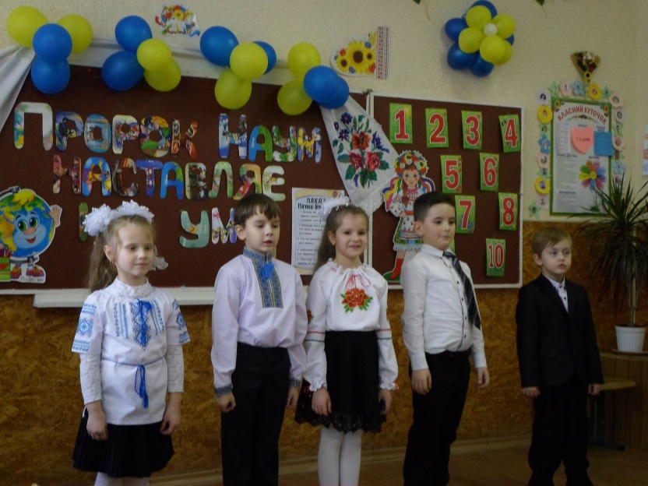

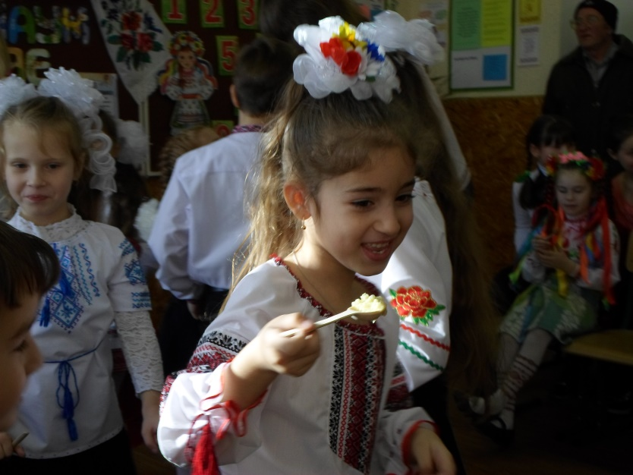

Вчитель Ніколайченко Наталя Володимирівна
Миколаївська ЗОШ І-ІІІ ст. №30

Мета заходу:
1.Адаптация першокласників до школи і підвищення мотивації навчання.
2.Розвиток творчих здібностей та вміння виступати перед аудиторією.
3.Прищеплення навичок правильної поведінки в школі.
(Шкільний вальс)
На сцену виходять 5 першокласників.
1 учень: Школа! Вулик ти дитячий,
Ну, а діти, як бджолиний рій.

Вчаться тут і йдуть сюди терпляче
І беруть початок з нього свій.
2 учень: Як були ми дошкільнята,
То ходили в дитсадок.
А тепер вже інший час –
Зустріла радо школа нас.
3 учень: Ми тепер – не просто діти,
Шестирічки-неумійки,
Шестирічки – перший клас,
Школярі тепер всі з нас.
4 учень: Якщо вчимося ми у школі,
То звемося – школярі.
Радо в школі зустрічають
Однокласники мої
5 учень: У цьому році перший раз
Пішов я в школу в перший клас,
І першим в класі з того дня
З”являтись став до школи я.
(Діти співають пісню про школу).
Виходять старшокласники у вишиванках.
- Сьогодні ви дізнаєтеся про те як колись навчались діти, хто їх навчав, що носили з собою діти до школи. Поведемо мову про розум, знання, про ваші успіхи і досягнення на шляху освіченості за ці місяці. І це недаремно, адже за народним календарем 14 грудня – день святого Наума покровителя розуму, доброчинства.
- У давні часи навчальний процес розпочинався саме у цей день. У народі вважалось, якщо на день Наума розпочати навчання, то дитина краще засвоюватиме науку, а відтак набереться ума-розуму. З цього приводу казали: «Пророк Наум наведе на ум».
- Наум був монахом просвітителем. Мандруючи по селах він безкоштовно вчив дітей. Тяжко давалася у ті давні часи наука дітям. Вчителями на той час були малоосвічені дячки. Але, незважаючи ні на що, батьки віддавали дітей у школу, бо освіченість була у повазі. Саме у цей день існували певні традиції, пов’язані з навчанням.
- Напередодні Наума батьки відвідували дячка і домовлялися про оплату, за науку для дочки чи сина потрібно було забезпечити вчителя дровами на зиму, обдарувати салом чи ковбасою на різдвяні свята. Ввечері до «кашоїда» приходив хрещений батько із букварем. Мати змивала дитині голову із зіллям щоб Наум наставив на ум.
- У перший день зустрічі з учителем той повинен був нагородити кожного учня трьома символічними ударами лозини. І кожен учень розумів, що йому потрібно бути слухняним і чемним.

Вчитель. Наші першокласники провчилися в школі 100 днів і вже багато чого навчились: в букварі добралися до букви …. , майже закінчили першу частину пропису, вивчили числа першого десятка, люблять малювати і працювати.
1-й учень:
Привіт, друзі!
Перед вами 1 «А».
2-й учень:
Подивіться на мене!
Ось який я щасливий!
В перший клас вже ходжу,
Форму шкільну ношу.
3-й учень:
Школа! Найкращий друг,
Другий наш рідний дім!
Тут осягаємо курс наук
Ми дружною сім'єю.
4-й учень:
Якщо хочеш багато знати,
Багато чого добитися,
Обов'язково читати
Треба навчитися.
5-й учень:
Я вже всі букви знаю,
Навіть читаю вивіски
І назви газет,
І папірці від цукерок.
6-й учень:
В класі зайняті всі справою
Від дзвінка і до дзвінка.
Тільки шкода, що перерва
У школі дуже коротке.
7--й учень:
В школі нам вже показали,
Як писати велику "А".
В школі нам вже розповіли,
Що таке цифра "2".
8-й учень:
Будемо все ж ми старатися -
Сил і часу не шкода.
Ми успішно здолаємо
Нашої грамоти буквар.
Ви повинні довести, що точно знаєте, що потрібно для навчання.
Збираємо портфель «Що беремо до школи у портфель?»А для цього відгадайте загадки:
Новий дім несу в руці,
Двері дому на замку.
А живуть у домі цім,
Книжка, ручка, олівці. (портфель)

Із собою її ношу,
Не ламаю , а пишу.
Дуже добра штучка-
Самописна …(ручка)

Червоний Іван,
Дерев’яний каптан:
Де носом поведе,
Там помітку кладе. (олівець)

В цій чудовій скриньці,
Ти знайдеш олівці,
Ручку, гумку та лінійку.(пенал)

Не сорочка, а зшитий,
Не кущ, а з листочками.(зошит)

Цю найкращу в школі книжку,
Знає будь-який школяр.
До усіх книжок доріжку
Прокладає нам…(буквар)

На день святого Наума доброю традицією було навчати дітей музики.
Віки роки спливали,
Їх пам’ять берегла…
Ще нот тоді не знали,
А музика була!
Наші учні також люблять співати.

Пісня про музику
Молодці гарно вмієте співати, а тепер давайте перевіримо, як ви зумієте з літер скласти слово.
(Команди складають із букв слова: ЗНАННЯ, НАВЧАННЯ)

Відомо, що у день святого Наума, хвалили таких дітей, які своєю ввічливістю, вихованістю заслуговували на повагу. Такі діти є гарними помічниками своїх батьків, бо вони вже знають правила поведінки.
А зараз ми перевірими, чи знаете ви правила поведінки
Заходить вчитель — треба встати.

Коли дозволить, тихо сядь.

Спитати хочеш — не кричи, а тільки руку підніми.

У школі парту бережи.

І на парті не лежи.

Щоб урок минув не марно,

Треба сісти рівно, гарно.

Не базікай на уроках, як папуга чи сорока.

Молодці!
9.Але ми ще багато чого хочемо навчитися.
А чому біжать струмки, а чому пливуть хмарки,

10.А чому гримить гроза, а чому блищить роса?
І чому так сонце гріє? І чому приходить літо?

11.Чом стартують від Землі ,
В дальній космос кораблі,

12. Що там далі, за селом?—
Хочем знать усе кругом.
Пісня Чомучок
Першокласники
13.Я прийшов до школи вчитись,
Бо поставив за мету:
Скоро стану інженером,
Тільки трохи підросту.

14.Скоро я навчусь писати,
Буду так багато знати!
Потім стану я студентом,
А тоді вже — президентом!

15.Я банкіром хочу стати:
Полюбляю рахувати.

16.А я буду депутатом,
Бо люблю голосувати!

17.Я в лікарні після школи
Всім робитиму уколи.

18.А я вчителькою стану,
Буду вчити малюків.

19.Поки ще казати рано,
Може, в бізнес я піду.
Чи фотомоделлю стану,
Якщо зростом підійду.
Ведучий.
Вперед крокуйте ви сміливо,
Не розгубіть своїх бажань.
І школа радо вам відкриє
Країну веселкову Знань.
Звучить музика. На сцену виходять сім дівчаток-старшокласниць у сукнях кольору веселки. Кожна з них підходить до квітки-семицвітки, бере одну плюстку, читає прислів”я і розповідає про свій предмет.
Дівчатка (разом): Ми - сім кольорів веселки.
Вводимо вас, діти, в веселковий світ знань.
1 дівчинка (в червоному): У школі вас навчать читати,
Бо хто багато читає, той багато знає.
А книжка вчить, як на світі жить.
Мудрий той, хто книжечку читає,
Знайко завжди спереду біжить.
2 дівчинка ( у жовтогарячому – рідна мова):
Хто навчиться грамотно писати,
Тому всі відкриються путі
Той, хто рідну мову поважає,
Той усі вершини подолає.
3 дівчинка ( у жовтому) – математика:
“Математика – гімнастика для розуму”.
Математика- наука найточніша,
Її треба наполегливо учить.
І чим далі – тим вона складніша,
Та без неї людям не прожить.
4 дівчинка ( у зеленому) – природознавство:
Земля – це найбільше диво.
Оточує нас дивосвіт.
Тож природу потрібно любити.
І другом їй бути завжди.

5 дівчина (у блакитному) – світ музики:
“Музика без язика, а людей скликає”
Всіх людей краса єднає,
Щастя, радість нам дає:
Всяк від радості співає –
І такі уроки є!

6 дівчинка (у синьому) – фізкультура, спорт.
“У здоровому тілі – здоровий дух”.
Головне завдання – всім здоровим бути!
Тож про фізкультуру як же нам забути?
І зарядку треба нам щодня робити,
А без цього, діти, в світі не прожити.
(Проводить з першокласниками фізкультхвилинку)
7 дівчинака (у фіолетовому)- праця, малювання:
“Праця людину годує, а лінь марнує»
Привчай до праці руки, друже,
Майстерності навчайся дужче,
Будь наполегливим щодня,
Ще вчися гарно малювати,
Бо в світі стільки є краси,
Щоб світ у фарбах передати,
І людям цю красу нести.
ДІВЧАТА СПІВАЮТЬ ПІСНЮ ПРО ЗНАННЯ
Сценка «Знання і лінь»
Знання. Доброго вам, діти, дня! Я — Знання! Відчиняю для вас двері в школу, в перший клас. Вірним другом буду завжди, і кращого вам не знайти.
У гарній сукні заходить Лінь із хустинкою в руках.
Лінь. Як не знайти? Найкраща подруга для них я!
Знання. А ти хто?
Лінь. А я Лінь. Під моєю владою всі — і дорослі, і малі.
Знання. Помиляєшся, небого, Пануватимеш недовго! Уже давно час тобі Зникнути із Землі.
Лінь. Зникнути? Ти що верзеш?
Знання. Ти ж нещастя всім несеш!
Лінь. А ти боїшся, маєш страх? Сьогодні буде тобі крах.
Знання. Долю свою я дітям вручаю. Пощади у тебе я не благаю.
Лінь. О, я супернице завзята! Зіпсую тобі це свято.
(Іде до дітей і махає хустиною над дитячими головами.)
Лінь (таємничо)
Засніть, засніть, мої раби, Прийдіть сюди, чарівні сни.
Знання. Схаменись! Ну й вперта Лінь... Ти ж мара, нікчемна тінь! Не в ті двері ти ввійшла. Тут паную лише я!
Лінь. Та ж засніть, засніть, раби, Хусточко, своє роби!
Чари твої безсилі, Бо діти розумні, милі. Твоїми рабами їм не бувати. Тут тобі і пропадати!
Лінь. Що це зі мною? Темніє в очах… Я згораю! Ой, який жах! Зупиніться, я утікаю, біжу, ледарів пошукаю.
Знання. Коли серце мудрістю горить чари Ліні зникають умить.
Я радію, що перемогло, бо вам потрібне тільки я.
До ваших послуг мої володіння.
Вчіться сумлінно — й прийде до вас вміння!

Ведучий 1: Бажаєм успіху і знань,
Змагань, і віри, і дерзань.
Знання потрібні для життя,
Для України майбуття…

Ведучий 2: Здолати труднощі зумій,
Своє завдання зрозумій,
Що лише той учитись зможе,
Хто власні ліньки переможе.
(Заходе бібліотекар і 2 дитини)
Книга допоможе мандрувати
По землі і навіть до зірок
З нею можна всюди побувати
Ми ж зробили лише перший крок.

Книга мудра і багато знає
Вчить людину як на світі жить
Мудрий той хто книжечку читає
Знайко завжди спереду біжить.

(Виступ бібліотекара. Вручає формуляри тим дітям, які вже добре навчилися читати)
Вчитель: Учнів одного класу ми назиєваємо однокласниками. А раніше їх називали однокашниками. І ось чому колись діти вчились у церковно-приходській школі. Жили вони часом далеко і приходили
До неї з різних сел. Учні обідали всі разом. По черзі приносили горщик каші і їли її з однієї миски. Так і назвали їх однокашниками.
Ви, діти, теж навчаєтесь разом, тому сьогодні у вас посвята в однокашники.
Випробування ви пройшли. Молодці! А зараз приготуйтеся до
урочистого моменту – прийняття клятви однокашників.
Ви у школі вже прижились,
Правил добрих ви навчились,
І сердечно обіцяйте
“Клянусь” за мною повторяйте.
1: Перше правило – учитися дуже старанно і гарно – клянусь!
2: Друге правило – трудитися, батькам удома допомагати – клянусь!
3: Бути чесним і правдивим – третє правило у нас,
Бути другом незрадливим: клас – за тебе,
Ти за клас – клянусь!
4: Мудре правило четверте – знай і друзям розкажи,
Наполегливо й уперто економ і бережи:
Парту, книгу, кожну річ – клянусь!
5: П”яте правило – читати, малювати і співати,
гратися з товаришами і дружити з малюками – клянусь!
6: Шосте правило ти знай – старших себе поважай – клянусь!

1 учень: Найсвітліша дорога на світі –
Це дорога до знань, до школи,
Пам”ятайте це, любі діти,
Не забудьте цього ніколи.
2 учень: І хоч вчитись нелегко буває,
Та наука завжди хороша.
Кожна в світі людина знає,
Що знання – це найлегша ноша.
3 учень: Хай не ваблять витребеньки,
Хай вас лінощі не точать.
Хай живеться вам легенько
І навчається охоче!
А зараз прийміть вітання від своїх батьків.
(Виходять мати й батько в українському нацональному одязі. Мати несе горщик з кашею, батько - велику миску з дерев”яними ложками – подарунок для однокашників).
Мати: До схід сонця раненько вставала,
У трьох водах крупу вимивала,
На жаркому вогні нашу кашу варила,
Щоб була у наших дітей сила.
Щоб ви гарно навчались і добра набували.
Батько: (Роздає дітям ложки)
Хто скільки з”їсть крупинок,
Той матиме стільки гарних оцінок.
Ложки діставайте, з Богом, починайте.
Кашу з”їдайте. Смачного!
(Звучить весела українська пісня. Мати підносить горщик з кашею до кожної дитини, діти по черзі набирають кашу, їдять, поки горщик не спорожніє).
Вчитель: Привітати вас зі святом, діти, прийшли керівники школи, надаємо
їм слово.
(Виступає директор школи, заступник директора, вручає дітям перший їх документ учнівські квитки).
Вчитель: Дорога класна родино! Наше свято добігає кінця. Ми дуже вдячні
всім, хто брав у ньому участь, всім, хто завітав до нас. Сподіваємось, що цікава розмова, теплота і щирість залишиться в наших серцях назавжди. Хай злагода і мир панують у ваших родинах! Однокашникам – бути гідним звання школяра і щасливої дороги до світу знань.
(Звучить “Пісня про рушник”.)

